Aprendizaje esperado:
1. Desarrollar un producto tecnológico en forma colaborativa para implementar los requisitos establecidos en su alcance y realizar su deployment.

Indicadores de logro:
3.1 Diseñan la estructura de un aplicativo móvil.

3.2 Crean un aplicativo distribuible de manera directa fuera de una tienda de aplicaciones.

3.3 Crean versión mínimamente viable de propuesta de software

Desafío de la unidad:
Crear un repositorio en Github de forma pública, realizando el commit inicial de la propuesta.

Instrucciones generales
- Lee con atención la experiencia de aprendizaje situado y la rúbrica correspondiente.
- Revisa los recursos de la semana y guíate en ellos para realizar la actividad.
- De manera grupal deberán desarrollar una propuesta de mejora.
Te recordamos que contarás con la posibilidad de plantear tus consultas respecto de los contenidos tratados en el foro “Consultas al docente”, que estará abierto durante toda la semana.

Esta es una instancia de evaluación sumativa, con calificación, ponderando un 20% de tu nota de presentación.

Instrucciones específicas
- Integrar la propuesta de mejora elaborada en la semana 8
- Realizar el despliegue del aplicativo en Github.
- Realizar mockup para construir vistas de un aplicativo móvil real, no es necesario generar ninguna lógica asociada aún, solo generar las primeras interacciones de navegación.
- Realizar la entrega mediante un informe que incluya todos los elementos solicitados url de repositorio, Mockups, propuesta de integración móvil/web detallada según idea propuesta.
- Cuida tu ortografía y redacción.
- Respeta los aspectos formales solicitados.

Aspectos formales
- Debes entregar un archivo en formato Word, este no debe superar las 8 páginas tamaño carta, incluida la portada y la bibliografía en formato APA.
- Para textos utiliza Arial o Calibri, tamaño 11, interlineado 1,15 y márgenes justificados por defecto en ambos lados.
- El nombre del archivo se debe ajustar al siguiente ejemplo: itso001_s4grupo1 o itso001_s4jperez (elegir según corresponda grupal o individual), y no debe incluir tildes, símbolos, letra “ñ”, un solo guion medio o bajo, y no superar los 20 caracteres.
- Si se detecta plagio en tu trabajo será calificado, automáticamente, con nota mínima.
Esta evaluación es grupal. Complétenla y luego envíenla en formato Word en el buzón de entrega correspondiente.
Para esto:
- 1 integrante del grupo deberá enviar el archivo final.
- Diríjanse a la sección entrega de actividad.
c) Hagan clic en “Examinar mi equipo”.
d) Adjunten el archivo con la tarea del grupo.
Disponibilidad: Hasta las 23:59 horas del último día de la semana en impartición.
Puedes revisar la fecha y hora límite de tus evaluaciones en el Programa del Curso.
¡Planifica tu semana!

A continuación, revisa la rúbrica asociada a la evaluación.

Rúbrica de evaluación
CRITERIOS DE CALIDAD |  | NIVELES DE LOGRO
 | EXCELENTE  100% | BUENO  75% | ACEPTABLE  50% | INSUFICIENTE  25% | NO CUMPLE  0%
(10%)  Análisis crítico | Argumenta el porqué de todas las decisiones tomadas en el diseño de las mejoras, considerando todos los elementos entregados. | Argumenta el porqué de todas las decisiones tomadas en el diseño de las mejoras, considerando gran parte de los elementos entregados. | Argumenta el porqué de gran parte de las decisiones tomadas en el diseño de las mejoras, considerando solo uno de los elementos entregados. | Argumenta las decisiones tomadas en el diseño de las mejoras, sin considerar los elementos entregados. | No cumple, no entrega.
(10%)  Portada, índice e introducción | Entrega una introducción pertinente indicando:  motivación (1),  objetivos del proyecto y de este informe (2)  estructura. (1).  Incluye portada e índice. | Entrega una introducción pertinente indicando 3 de los siguientes 4 elementos:  motivación (1),  objetivos del proyecto y de este informe (2)  estructura. (1).  Incluye portada e índice. | Entrega una introducción pertinente indicando 2 de los siguientes 4 elementos:  motivación (1),  objetivos del proyecto y de este informe (2)  estructura. (1).  Incluye portada e índice. | Entrega una introducción pertinente indicando 1 de los siguientes 4 elementos:  motivación (1),  objetivos del proyecto y de este informe (2)  estructura. (1).  Incluye portada e índice. | No cumple, no entrega.
(20%)  Conclusiones | Entrega una conclusión (1) pertinente de los resultados de su trabajo (1) con capacidad crítica (1) e indica marco de acción futura (1).  Concluye además en base al nivel de logro de sus objetivos.  Integra conclusiones y mejoras de la propuesta de mejora elaborada en la semana 8. | Entrega una conclusión (1) pertinente de los resultados de su trabajo (1) con capacidad crítica (1) e indica marco de acción futura (1).  Integra conclusiones o mejoras de la propuesta de mejora elaborada en la semana 8. | Entrega una conclusión (1) pertinente de los resultados de su trabajo (1) sin capacidad crítica (1)  Integra conclusiones parciales de la propuesta de mejora elaborada en la semana 8. | Entrega una conclusión parcial (1) de los resultados de su trabajo (1) sin capacidad crítica (1)  No logra integrar Integra conclusiones de la propuesta de mejora elaborada en la semana 8. | No cumple, no entrega.
(15%)  Despliegue de Git y Primero commit | Realizar el despliegue del aplicativo en Github, respetando los requerimientos. | Realizar el despliegue del aplicativo en Github, pero 2 de los requerimientos presentan algunos errores. | Realizar el despliegue del aplicativo en Github, pero 3 de los requerimientos presentan algunos errores. | Realizar el despliegue del aplicativo en Github, pero 4 o más de los requerimientos presentan algunos errores. | No cumple, no entrega.
(15%)  Funcionamiento mínimo Viable. | Todos los componentes funcionan según lo detallado en la documentación. | Entre el 60% y el 80% funciona según lo detallado en la documentación. | funciona según lo detallado en la documentación, entre un 25% y 60%. | funciona según lo detallado en la documentación, menos del 25%. | No cumple no entrega.
(30%)  Mockups. | Realizar la entrega mediante un informe que incluya todos los elementos solicitados url de repositorio.  Mockups, propuesta de integración móvil/web detallada según idea propuesta. | Realizar la entrega mediante un informe que incluya todos los elementos solicitados url de repositorio.  Mockups, propuesta de integración móvil/web sin detalle. | Realizar la entrega mediante un informe que incluya la mitad de los elementos solicitados url de repositorio.  Mockups, propuesta de integración móvil/web sin detalle. | Realizar la entrega mediante un informe y no incluye los elementos solicitados url de repositorio.  Mockups, propuesta de integración móvil/web sin detalle. | No cumple, no entrega.



APTC106
Semana 9
Sumativa 3:
Propuesta y Visualización al Repositorio

Nombres integrantes: Luis Robles
Fecha; 05-05-2026

Propuesta de Mejora del sistema:

La propuesta Original plantea el desarrollo de una aplicación móvil que facilita el acceso al primer empleo para los jóvenes que no cuenten con experiencia laboral. A partir del análisis del problema y de las necesidades que se detectaron se propone mejorar el sistema incorporando nuevas funcionalidades que permitan optimizar la experiencia de los postulantes como de las empresas.

Una de las principales mejorar es la implementación de un sistema de recomendaciones de empleo con este sistema se busca que la aplicación sugiera ofertas laborales a los usuarios según su perfil considerando factores como su formación académica y habilidades registradas además del área de interés. De esta manera se busca facilitar el proceso de búsqueda laboral además de mejorar las posibilidades de encontrar la mejor oportunidad para cada postulante.

Otra mejora propuesta es la incorporación de filtros más avanzados de búsqueda de empleo. Los usuarios podrán filtrar las ofertas laborales según distintos criterios como área profesional, ejemplo claro seria el tipo de jornada laboral o la ubicación de este mismo esto dará una navegación más eficiente dentro de la plataforma.

También se propone integrar un sistema de notificaciones dentro de la App la que permitirá informar a los usuarios cuando se publiquen nuevas ofertas laborales que sean acorde a su perfil o cuando una empresa revise postulaciones vigentes, esta función mantendrá al usuario informado y va a fomentar una interacción más activa con la plataforma

Diseño de la estructura del aplicativo móvil:

Para este desarrollo de la propuesta se plantea el diseño de un aplicativo móvil que facilite la interacción de los jóvenes que postulen buscando su primer empleo y a las empresas que quieran y necesiten contratar personas para cargos iniciales o perfiles junior.

El App se va a diseñar considerando una estructura relativamente simple que permita navegar fácilmente entre las distintas funciones del sistema esta App contara con un conjunto de pantallas principales que permita gestionar la información de los usuarios visualizar las ofertas y realizar la postulación.

Las pantallas son las siguientes:

Pantalla de Inicio: esta será la primera interfaz que vera el usuario al abrir la app desde esta pantalla podrá tener acceso a las opciones de inicio de sesión o registro de nuevos usuarios.

Pantalla de Registro: Esta Permitirá a los nuevos usuarios a crear una cuenta dentro del sistema ingresando su información básica además de información de habilidades y estudios.
Pantalla de inicio de sesión: Permitirá a los usuarios registrados acceder a la plataforma con el uso de su correo y contraseña.

Menú principal: esta pantalla que estará dentro del sistema se podrá acceder a las distintas funcionalidades de la App como la búsqueda de ofertas laborales visualización de postulaciones y gestión del perfil.

Pantalla de ofertas laborales: permitirá visualizar las distintas ofertas de trabajo publicadas previamente por las empresas, mostrando información relevante tales como: cargo, empresa, descripción del puesto y requisitos.

Pantalla de detalle de oferta laboral: Permitirá visualizar la información detallada de una oferta de trabajo específica además de permitir su postulación correspondiente.

Pantalla de Perfil de Usuario: esta pantalla permitirá que el usuario pueda ver y modificar su información personal y detalles de interés para los puestos.

Flujo de navegación:

El flujo de navegación se define de la siguente manera.

Pantalla de Inicio
↓
Login / Registro
↓
Menú Principal
↓ ↓ ↓
Ofertas Perfil Postulaciones
↓
Detalle de oferta
↓
Postular

Mockups:

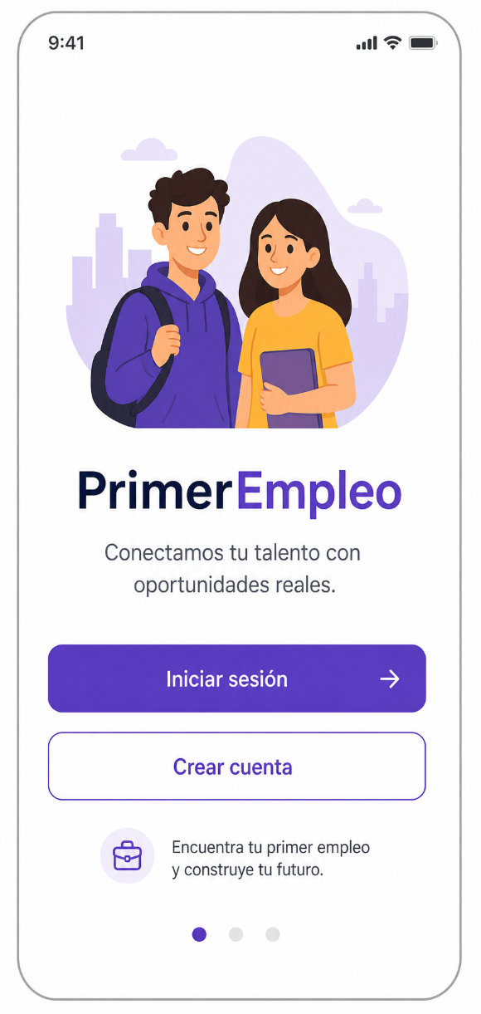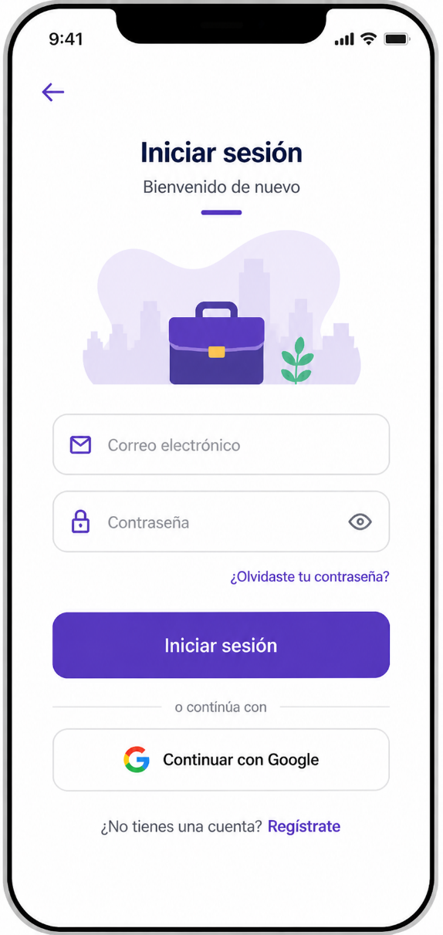
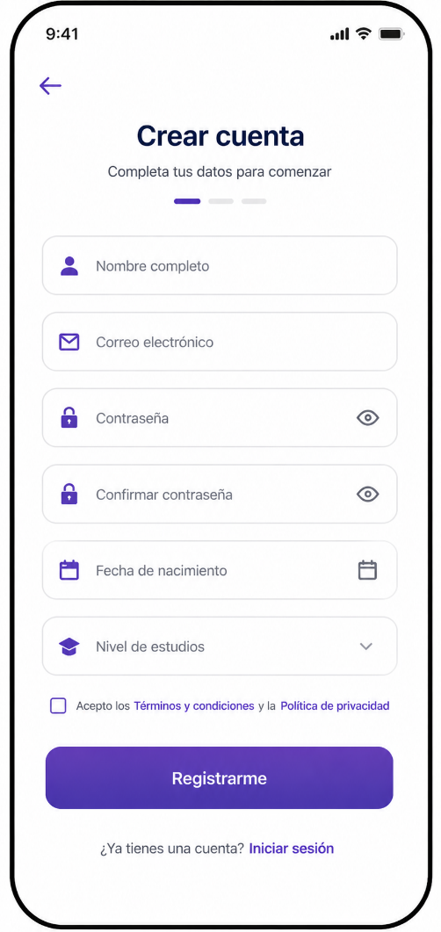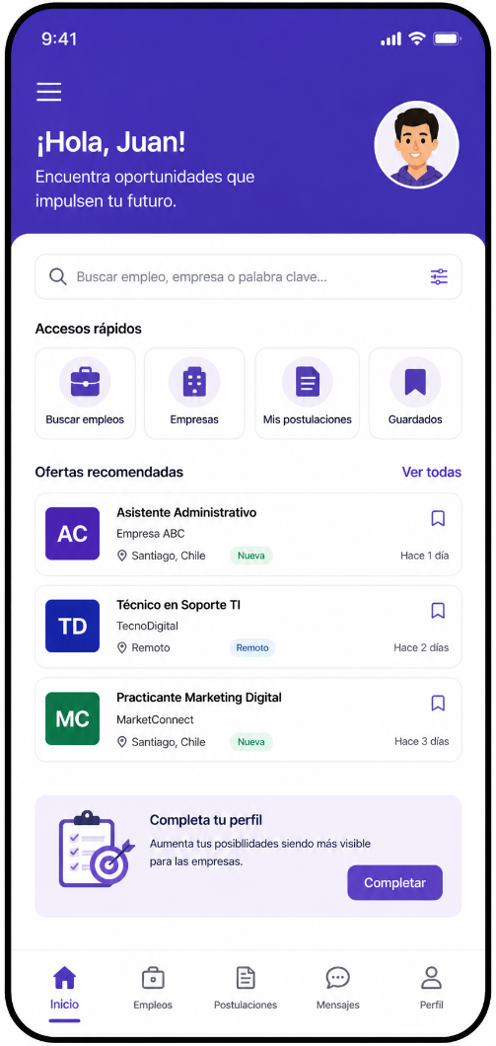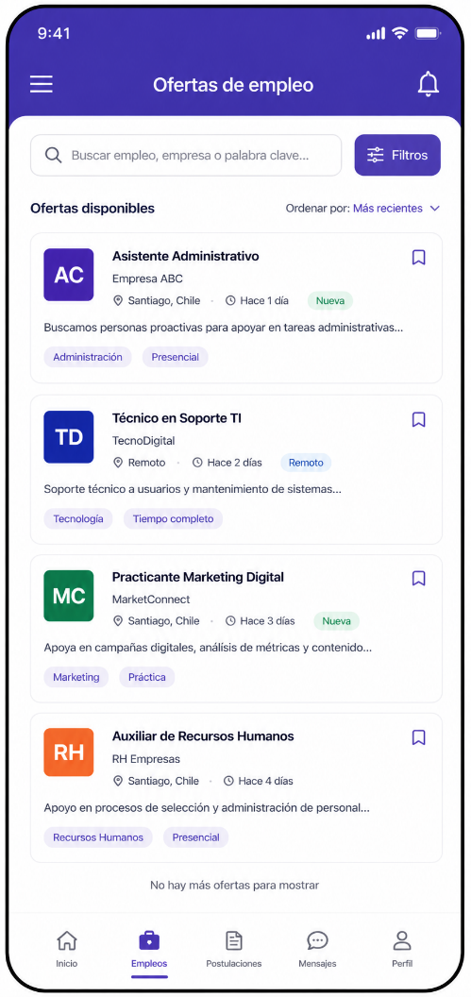
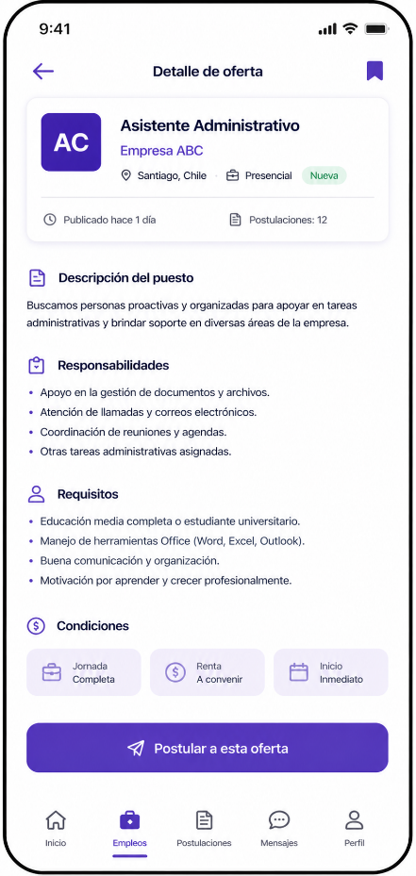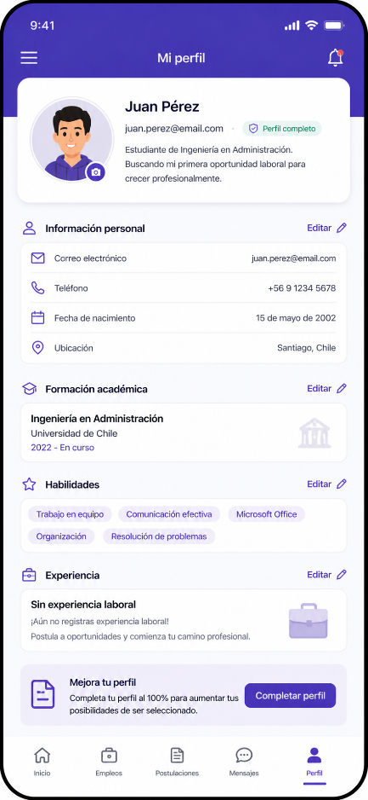
Explicación de los Mockups:
Pantalla de Inicio: La pantalla de inicio corresponde a la primera interfaz que visualizara el usuario al abrir la App, Su objetivo es presentar la plataforma y permitirá el acceso a las principales opciones del sistema, desde esta pantalla el usuario puede iniciar sesión si ya posee una cuenta o registrarse en caso de ser un nuevo usuario esta interfaz intenta ser lo más simple y clara para facilitar el acceso al sistema.
Pantalla de Inicio de sesión: La pantalla de inicio de sesión permite a los usuarios registrados acceder a la aplicación mediante el ingreso de su correo electrónico y contraseña esta interfaz es fundamental para garantizar el acceso seguro a la plataforma además de permitir el mantener protegida la información personal del usuario.
Pantalla de registro de usuario: La pantalla de registro permite a los usuarios crear una cuenta dentro de la aplicación, en esta sección el usuario debe ingresar información básica como el nombre correo electrónico contraseña y otros datos relevantes que permitirá construir su perfil profesional esto va a facilitar el proceso de búsqueda de empleo y mejora la coincidencia de las ofertas laborales.
Pantalla Menú Principal: El menú principal corresponde al centro de navegación de la aplicación, desde esta pantalla el usuario puede acceder a las distintas funcionalidades del sistema tales como buscar ofertas de empleo revisar sus postulaciones, consultar notificaciones y acceder a su perfil personal. La estructura del menú busca ofrecer una navegación clara y fácil.
Pantalla Búsqueda de empleo: La pantalla de búsqueda de empleo permite a los usuarios visualizar las distintas ofertas laborales publicadas por las empresas dentro de la plataforma. Cada oferta presenta información como el cargo disponible, la empresa que ofrece el empleo y una breve descripción del puesto esto dejara también al usuario explorar más oportunidades y elegir las que vea más adecuadas
Pantalla de detalle de oferta laboral: La pantalla de detalle de oferta laboral permite visualizar información más completa sobre una oportunidad de trabajo específica, con esto se incluyen datos relevantes como la descripción del cargo por la empresa además de revisar las condiciones del empleo desde acá también se realizaran las postulaciones a la oferta laboral
Pantalla de perfil de usuario: La pantalla de perfil del usuario permite visualizar y gestionar la información personal dentro de la aplicación. En esta sección el usuario puede revisar sus datos personales, habilidades, formación académica y experiencia relevante. Además, esta pantalla permite actualizar o modificar la información del perfil, lo cual facilita mejorar la visibilidad del usuario frente a posibles empleadores.

Integración Móvil y Web del Sistema:
El sistema propuesto estará compuesto por una aplicación móvil que se conectara a un servidor web encargado de gestionar la información de los usuarios y las ofertas laborales publicados por las empresas esta arquitectura permitirá mantener los datos centralizados y disponibles para todos los usuarios de la plataforma.
La App móvil actuara como la interfaz principal con la cual interactuaran los usuarios a través de esta interfaz los postulantes podrá registrarse, iniciar sesión, buscar ofertas y realizar postulaciones a las vacantes disponibles dentro del sistema
Por otra parte el servidor web se encargara de procesar las solicitudes enviadas por la App entre sus funciones se encuentran la validación de usuario, la gestión de oferta laboral y el almacenamiento
La base de datos también nos permitirá almacenar información relevante del sistema como los perfiles de los usuarios las ofertas de empleo publicadas por las empresas y el registro de las postulaciones realizadas por los candidatos
Este modelo de integración permite que la aplicación funcione de manera eficiente ya que asi se separa la interfaz de usuario con los procedimientos de datos facilitando así la escalabilidad
Arquitectura General
La arquitectura del sistema se representa asi:
Aplicación móvil
↓
Servidor Web (API)
↓
Base de datos
Aplicación móvil: Permite la interacción directa con el usuario, mostrando las ofertas laborales y permitiendo realizar postulaciones.
Servidor web (API): Se encarga de procesar las solicitudes de la aplicación móvil y gestionar la lógica del sistema.
Base de datos: Almacena toda la información relacionada con los usuarios, empresas, ofertas laborales y postulaciones.

Despliegue del proyecto en Github:

Para el desarrollo del proyecto se creó un repositorio público en la plataforma Github la cual permite almacenar y gestionar el código del aplicativo, facilitando el control de versiones y el trabajo colaborativo entre los integrantes del equipo.

El repositorio contiene la estructura inicial del proyecto incluyendo la documentación del sistema, los mockups del aplicativo móvil y los archivos relacionados con el desarrollo de la propuesta tecnología además de que se realizara el primer commit del proyecto, permitiendo establecer un punto inicial del desarrollo desde cual se podrán integrar futuras mejoras.

https://github.com/RoblesLuiS/app-primer-empleo

